EVASION DANS LE SUD DE L’ITALIE
« Les Pouilles, le talon de la botte italienne»
9 jours / 8 nuits du 15 au 23 mai 2019

1er JOUR : AIX LES BAINS / GENEVE / NAPLES / FOGGIA OU MANFREDONIA
Départ d’Aix les Bains en autocar en direction de Genève. Assistance aux formalités d’enregistrement. Vol Easyjet Genève/Naples (à titre indicatif : décollage de Genève à 09h00 et arrivée à Naples à 10h40). Arrivée à l’aéroport de Naples et accueil par votre accompagnateur. Départ en direction des Pouilles. Déjeuner au restaurant
Puis petite visite en cours de route et continuation en direction de la région de Foggia ou Manfredonia. Installation à l’hôtel pour 2 nuits, dîner et logement.

2ème jour : MATTINATA / VIESTE / FORESTA UMBRA / MONTE SANT ANGELO

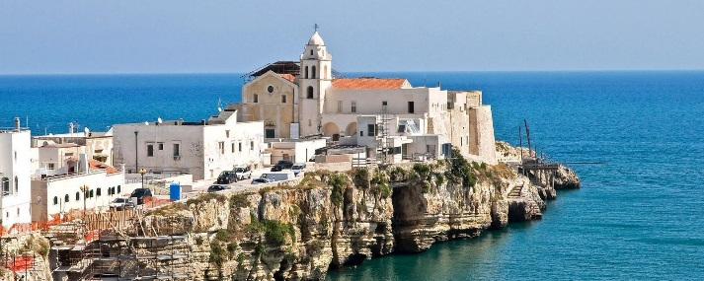
Petit déjeuner et départ pour le port de Mattinata : découverte en bateau des grottes marines du Gargano. Déjeuner à Vieste, pittoresque ville médiévale, découverte à pied puis temps libre.
Dans l’après-midi, bref arrêt à la “Foresta Umbra”, cœur du massif, et poursuite vers Monte Sant’Angelo (UNESCO) : visite du singulier sanctuaire de Saint Michel Archange, à l’intérieur d’une grotte. Au retour, arrêt dans une ferme pour une dégustation de mozzarella de bufflonne. Dîner et logement.

3e JOUR : BARLETTA / CASTEL DEL MONTE

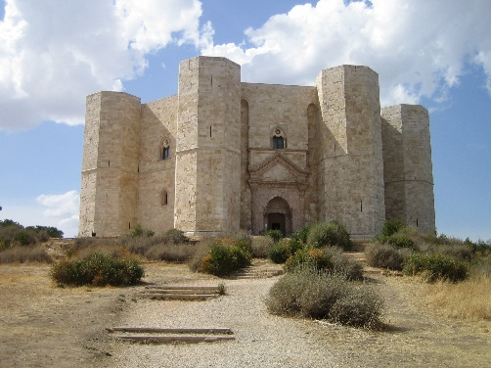
Petit déjeuner à l’hotel et départ vers le sud en direction de Barletta, petite ville côtière dont le centre historique témoigne du règne de Frédéric II. Visite de la Cathédrale du XII siècle, un autre chef-d’œuvre de la région. Puis visite de l’église romaine du Saint Sépulcre, liée à la présence des Chevaliers. Déjeuner dans une ferme.
Sur la route du retour arrêt A Castel Del Monte, pour la visite guidée du château de Frédéric II, célèbre monument reconnu patrimoine de l’Humanité par l’UNESCO ; il se dresse, imposant et isolé, sur une colline de la Murgia, à environ 540 mètres au-dessus du niveau de la mer sur le territoire d’Andria.
Installation à l’hôtel dans les environs de Trani pour 2 nuits. Dîner et logement.

4ème jour : MATERA / GRAVINA DI PUGLIA / TRANI

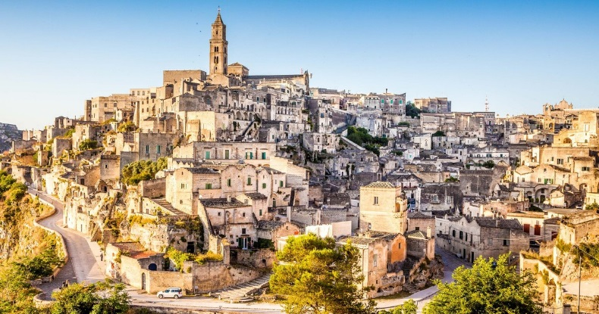
Après le petit déjeuner départ vers la région des « Murge » (pluriel de La Murgia), vaste plateau calcaire aux paysages arides, terre agricole céréalière où est cultivé le blé dur consommé dans toute l’Italie.
Entrée dans la région de la Basilicata pour découvrir Matera et son paysage fantasmagorique, « dantesque » de la ville abandonnée (occupée encore il y a quelques décennies) : maisons en partie troglodytes, ruelles se superposant, sol formé par le toit des habitations de l'étage inférieur, escaliers qui ne mènent nulle part, arcades mystérieuses, dédales de passages et de souterrains …
Ses habitations troglodytes sont classées au patrimoine de l’UNESCO.
Creusées dans les rochers de la ville, elles portent le nom de « Sassi » qui signifie « cailloux ». Vous serez étonnés par l’originalité de la ville basse, dominée par la ville moderne, centre actif de MATERA. Visite des habitations, monastères et églises rupestres creusés dans le calcaire.
Poursuite vers Gravina di Puglia…voici la Murgia, pays des « gravine », ces ravins profonds, ou plutôt véritables gorges entaillées par des rivières désormais encaissées, voire souterraines dans des plateaux calcaires modelés par une forte érosion des eaux de pluie. Déjeuner au restaurant. Sur la route du retour arrêt à Trani, promenade sur le port « antique », visite de la Cathédrale romane, dédiée à Saint Nicolas le Pèlerin, berger grec, arrivé dans la ville sur le dos d’un dauphin, construite sur deux immenses cryptes fermées d’une magnifique porte de bronze. La Vieille ville à l’atmosphère médiévale est très agréable. Retour à l’hôtel pour le dîner et le logement.

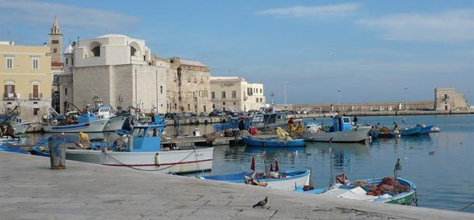
5ème jour : BARI / POLIGNANO A MARE / GROTTES DE CASTELLANA

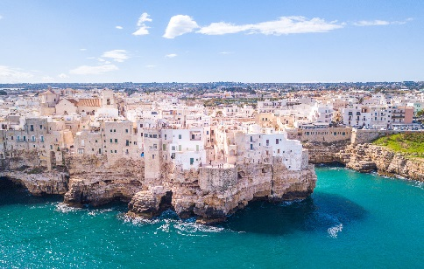
Petit déjeuner et départ en direction de BARI : visite guidée. A la fois pôle économique, ville culturelle et universitaire, Bari possède une longue histoire et une vieille ville charmante. Il faut prendre le temps de découvrir la porte d'entrée des Pouilles, d'arpenter ses ruelles surtout à l'heure de la « passeggiata ».
Poursuite vers Polignano a Mare.
Repas de poissons dans un restaurant en bord de mer. Promenade dans la ville pittoresque, très à la mode, dans laquelle est né le chanteur Domenico Modugno, auteur de la célèbre chanson « Volare ».
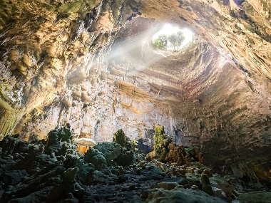
Puis continuation pour la visite des grottes de Castellana.
La visite s’effectue sur un parcours de 3 km à plus de 60 mètres de profondeur dans un cadre stupéfiant de stalactites, stalagmites, concrétions aux formes incroyables, fossiles, canyons et cavernes aux noms fantastiques.
Installation à l’hôtel dans la région de BRINDISI pour 3 nuits. Dîner et logement.

6e JOUR : LECCE / OTRANTO

Petit déjeuner à l’hôtel. Départ de bonne heure pour la visite guidée de Lecce, la « Florence du baroque », pétrie amoureusement de cette pierre chaude, véritable mosaïque des styles, dont les palais et églises sont ornés de figures excentriques (singes, dragons, aigles ou personnages grotesques). Lecce, capitale du Salento, est par excellence la ville du baroque apulien, civil et religieux, festif et solennel à la fois. C’est aussi la ville qui donne son nom à cette pierre, « pietra leccese », omniprésente dans la Puglia. La visite de Lecce commence par la Piazza Duomo, jadis utilisée comme citadelle fortifiée pour la défense et aujourd’hui considérée comme le «salon» le plus élégant de la ville. La grandeur de la Cathédrale, œuvre de Zimbalo, Cino et Penna, le haut clocher à cinq étages, le Palais Épiscopal et le Palazzo del Seminario délimitent le périmètre de la place : l’œuvre monumentale qui représente le mieux la grandeur du style de Lecce. En fin de matinée, une visite s’impose à la Basilique de Santa Croce où la fantaisie des maîtres « tailleurs de pierre » se remarque sur chaque petite partie de cette magnifique façade qui nous prépare à découvrir la beauté des intérieurs, un équilibre harmonieux entre la sobriété du classique et le faste du baroque de Lecce.

6e JOUR : LECCE / OTRANTO (suite)

Déjeuner.
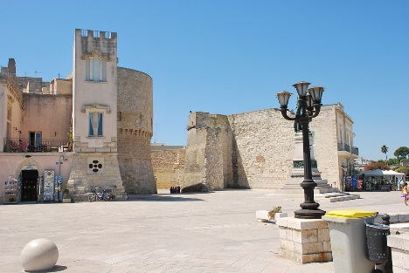
L’après-midi, continuation vers Otranto : visite du centre historique de la ville entouré par des murailles d’enceintes imposantes et surmonté par le Château construit au XVème siècle à la demande de Ferdinand d’Aragon, et par la Cathédrale, avec son sol spectaculaire en mosaïque (XIIème siècle), représentant l’histoire de l’époque. Un labyrinthe d’étroites ruelles dallées en pierre dessine le cœur du vieux Otrante où la blancheur des maisons se mélange aux couleurs des boutiques artisanales et des nombreux magasins de souvenirs. Petit temps libre dédié au shopping. Retour à l’hôtel pour le dîner et le logement.

7ème jour : OSTUNI / ALBEROBELLO / LOCOROTONDO

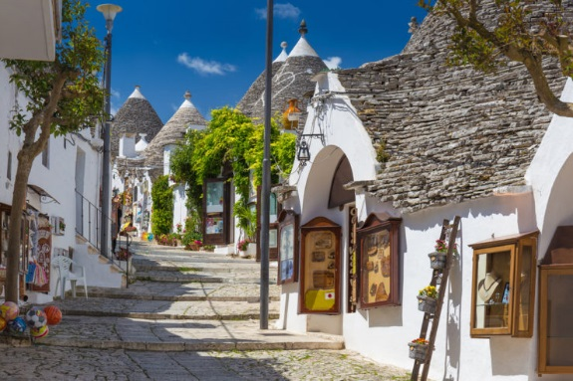
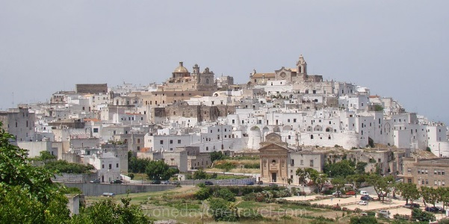
Petit déjeuner à l’hôtel. Départ en direction de Ostuni, « la blanche », perchée sur plusieurs collines et enserrée derrière ses remparts médiévaux aragonais. Sa cathédrale du XIII° siècle, achevée à la fin du XV°, mêle roman et gothique. Une pause dans l’un des nombreux bars installés au pied de la cathédrale vous permettra d’apprécier un rafraichissant « latte di mandorla », délicieux lait d’amandes que l’on sert ici au Sud de Naples à la Sicile. Puis visite du Moulin de Ostuni afin de découvrir toutes les étapes de la production d’huile d’olive. Un agronome expert vous présentera la différence entre les différents types d’huile. Dégustation d’huile d’olive et de produits locaux.
Poursuite vers Alberobello, la capitale des trulli et symbole des Pouilles.
Entre vignobles, oliveraies, champs et vergers d’amandiers de la Murge bien délimités par des murettes de pierre sèche c’est, pour sa partie Sud construite au XIV° siècle, un village coquet de maisonnettes carrées et trapues, en pierre calcaire locale blanchie à la chaux, coiffées d’un lourd toit de lauzes rond et pointu (évoquant la forme séculaire très simple des yourtes, tipis, ou abris de berger) Aujourd’hui, comme pour les « sassi » réhabilités de Matera, les trulli sont surtout devenus des résidences secondaires. La majorité des habitants vit maintenant dans les quartiers modernes de la ville. Déjeuner dans un restaurant typique « Trullo ». Temps libre. Visite d’un trullo et dégustation de liqueurs typiques locales. Sur la route du retour arrêt à LOCOROTONDO petite localité perchée. Retour à l’hôtel, dîner et logement.

8ème jour : MARTINA FRANCA / TARANTE
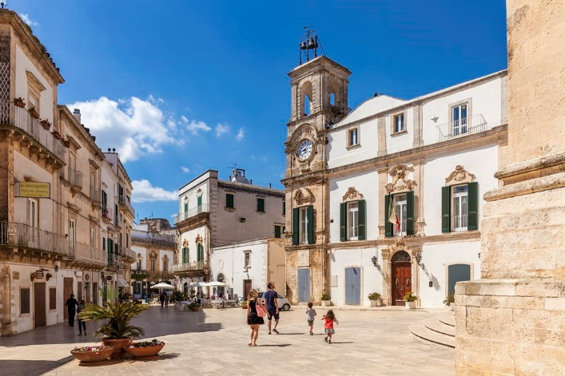
Petit déjeuner à l’hôtel. Départ en direction de TARANTE ancienne ville grecque avec visite de sa cathédrale dont la chapelle Saint Cataldo est un remarquable exemple du baroque napolitain et visite du Musée archéologique national. Déjeuner. L’après-midi, passage par l’élégante MARTINA FRANCA, petite est très jolie ville baroque, visite de la Basilique Saint Martin et promenade dans les rues tortueuses du centre-ville. Retour à l’hôtel, diner et nuit.

9ème jour : BRINDISI / GENEVE / AIX LES BAINS
Petit déjeuner à l’hôtel. Transfert vers l’aéroport de BRINDISI.
Assistance aux formalités d’enregistrement. Déjeuner sous forme de panier repas.
Envol pour GENEVE avec EASY JET (à titre indicatif : décollage de Brindisi à 13h15 et arrivée à Genève à 15h15).
Retour vers AIX LES BAINS en autocar.

FORMALITES : Carte d’identité ou passeport en cours de validité + carte européenne d’assurance maladie.

EVASION DANS LE SUD DE L’ITALIE
« Les Pouilles, le talon de la botte italienne»
9 jours / 8 nuits du 15 au 23 mai 2019

PRIX PAR PERSONNE en chambre double :

- Base 30 participants : 1 630 €

NOTRE PRIX COMPREND :

- Les transferts en autocar Aix les Bains / Genève / Aix les Bains,
- L’assistance aux formalités d’enregistrement,
- Les vols Easyjet Genève/Naples et Brindisi/Genève (billet à 115 € à ce jour – sous réserve d’augmentation le jour de la réservation et 1 bagage de 23 kg/personne inclus),
- Le transport en autocar de grand tourisme (autocar local) pour la durée du circuit,
- Le logement (8 nuits) en chambre double en hôtels 4**** (normes locales),
- Les taxes de séjour,
- La pension complète du déjeuner du jour 1 au petit-déjeuner du dernier jour,
- Le panier-repas du dernier jour,
- Les boissons aux repas : ¼ de vin, ½ d’eau minérale aux déjeuners et aux dîners et le café aux déjeuners,
- Les visites mentionnées au programme,
- Les entrées sur les sites,
- Les services d’un guide accompagnateur francophone du jour 1 à l’arrivée à Naples au jour 9 au départ de Brindisi,
- Les pourboires : 50 €,
- Les assurances annulation/bagages et assistance/rapatriement,
- Un carnet de voyage par couple ou personne seule.

EVASION DANS LE SUD DE L’ITALIE
« Les Pouilles, le talon de la botte italienne»
9 jours / 8 nuits du 15 au 23 mai 2019

NOTRE PRIX NE COMPREND PAS :

- Les extra et les dépenses personnelles,
- Les boissons en dehors des repas,
- Le supplément chambre individuelle : 205 € pour les 8 nuits,
- Toute augmentation des vols Easyjet lors de la réservation,
- Toute prestation non mentionnée dans « notre prix comprend ».

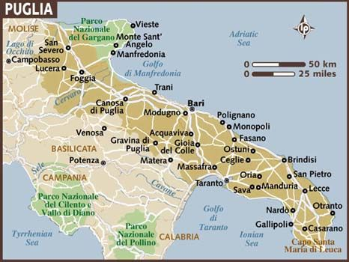

Tarif établi le 18/12/2018 pour la période du 15 au 23 mai 2019, sous réserve d’augmentation de la part de nos prestataires, de hausse du prix du billet Easyjet à la réservation, de hausse(s) des taxes et/ou du carburant.

